GOLD
- Une monnaie en tant que telle. Conserve sa valeur alors que les autres monnaies se dévaluent avec le temps. Conservé par les banques centrales en même temps qu’argent… comme substitution au dollar.
- Performe d’autant mieux que les taux d’intérêt se desserrent et qu’une récession survient.
- En général fournit un skew généreux sur les calls

April 24th, 2023
1 GDX 35 Jan-25 acheté – 7.00 USD
1 offre sur AEM 60 Jan-25 à 9.90 USD
- Have a 15% or so stake in Gold -> roughly 45'000 USD in total
- 62 pièces Napoléon Or à 324 CHF -> 20100 CHF
Soit 25,000 USD à investir en delta dollars
GDX Strike 35 : 3 contrats= 3x3500 USD = 10,500 USD
AEM Strike 60 : 2 contrats=2x6000 USD = 12,000 USD

AEM 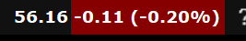
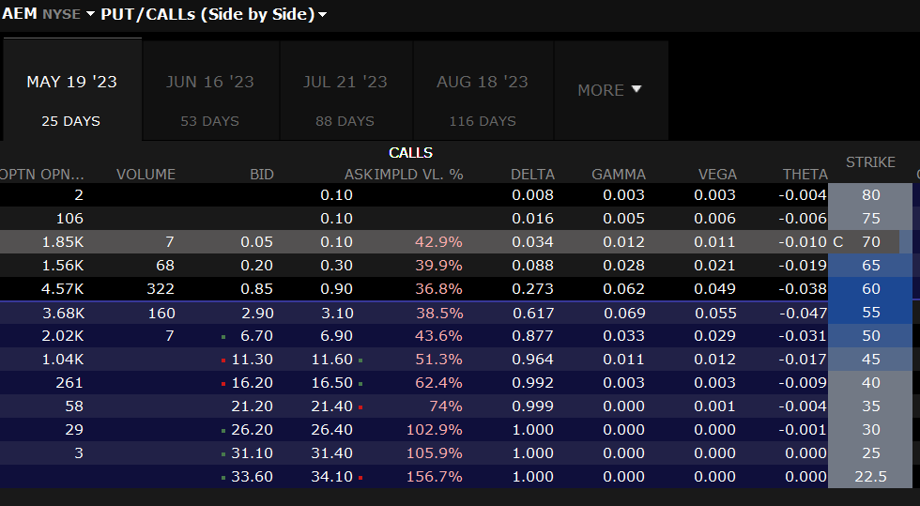

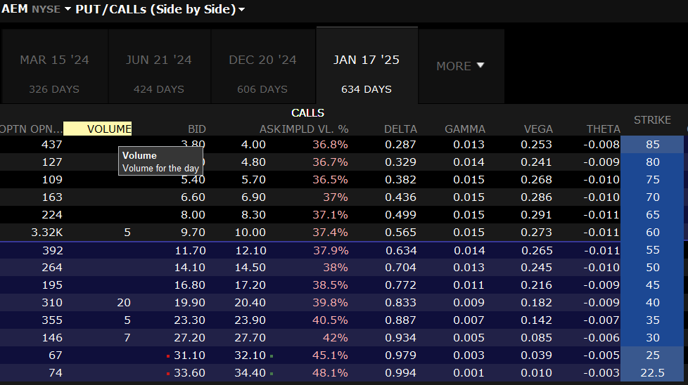
Notional : 2x0.56x100 x 56 USD = 6200 USD – Price :2x10x100= 2000 USD
Vega is 5 times higher than May 19th => VEGA PLAY

GDX 